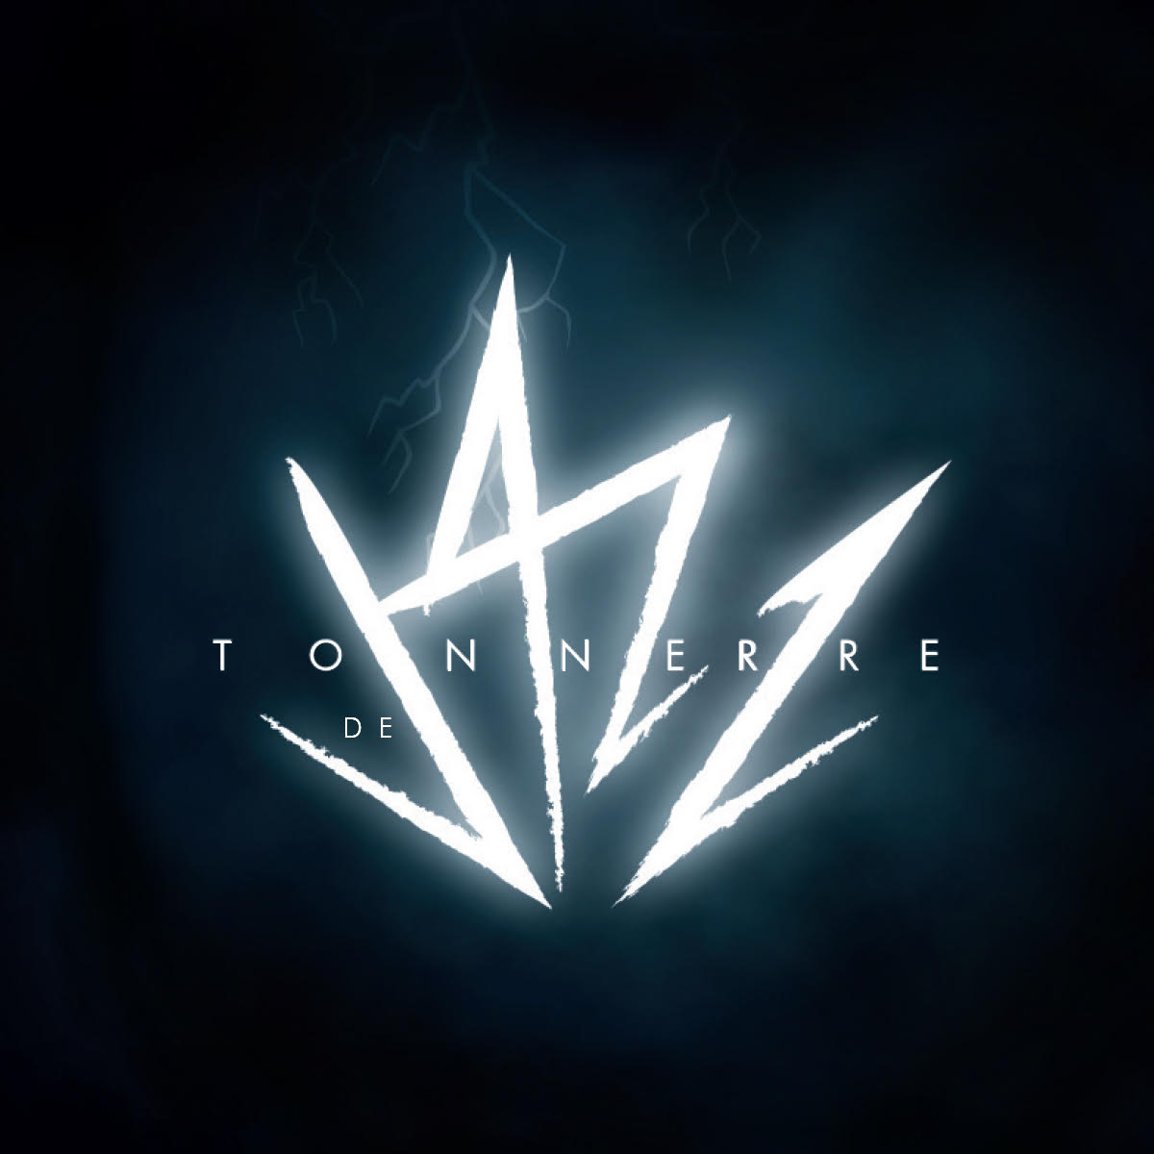
 en partenariat avec l’association TONNERRE DE JAZZ
8, rue Louis Barthou
64140 BILLERE 9ème tremplin Tonnerre de Jazz
Organisé par la ville de Billère dans le cadre du festival « Billère en Jazz »
Samedi 17 mars 2023
Bonjour,

Notre 9ème tremplin, s’adresse aux aventuriers de la musique, qui ont envie de nous faire partager leurs créations, leurs projets et envies artistiques.

Toutes les formes sont acceptées, y compris vocales ; nous privilégions les petites formes, du duo jusqu’au quintet .

Nous proposons une scène équipée et un public nombreux, qui aura aussi la possibilité de s’exprimer à travers un « coup de cœur du public ».

La date limite de dépôt des candidatures est fixée au 31 décembre 2022.
La sélection des 4 groupes retenus se fera dans la première quinzaine de janvier.

Nous attendons avec impatience de vous accueillir pour cette soirée qui dépasse largement la notion de tremplin (et donc de compétition).
Le plus important pour nous ce sont les échanges, les rencontres et la convivialité de ce tremplin assez original.
Très cordialement,
L’équipe de TDJ
www.tonnerre-de-jazz.com

PS : nos derniers lauréats :
7ème Tremplin (30 septembre 2021)
« Congé Spatial » (et « coup de cœur » du public).

8ème tremplin (19 mars 2022)
« CKRAFT »
Coup de cœur du public « PAN.tone »

